
Groupe scolaire "Nathan Katz" 03.89.44.48.22
1 rue du cerf – 68440 HABSHEIM ce.0681718Y@ac-strasbourg.fr

$

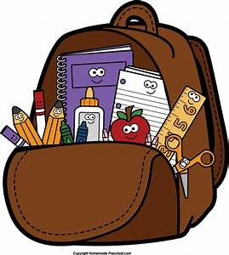
Liste de fournitures scolaires
Année 2026-2027

Petite Section

1 petit sac d’école pouvant contenir un petit cahier (17x22)
2 photos d’identité récentes
1 porte-vues (minimum 100 vues)
1 pochette élastiquée à rabats bleue
1 classeur à levier (2 anneaux) format A4, dos 4 cm de couleur rouge
6 intercalaires A4 pour le classeur rouge
1 classeur à levier (2 anneaux) format A4, dos 4 cm d’une autre couleur que rouge
1 paire de chaussons qui tient bien aux pieds (ces chaussons seront utilisés toute la journée et également en motricité)
1 gourde hermétique, qui sera remplie d’eau, chaque matin, avant l’arrivée à l’école
2 boites de mouchoirs
1 doudou (uniquement pour les petits qui font la sieste à l’école. Ce doudou restera à l’école toute l’année en salle de sieste
1 grand sac de courses (cabas)
1 sachet de congélation zippé, au nom de l’enfant et contenant un habit de rechange (qui restera à l’école toute l’année)

A prévoir pour la rentrée
Attestation d’assurance (responsabilité civile et individuelle accident)

La rentrée aura lieu le mardi 1er septembre 2026. Les modalités de rentrée vous seront communiquées ultérieurement.

D’ici là, nous vous souhaitons un très bel été bien reposant !

L’équipe pédagogique



